**บทที่ 3**

**วิธีการศึกษา**

ในการทำวิจัย เรื่อง การออกแบบและพัฒนา Web Application ระบบจัดเก็บ สืบค้น และแสดงผลงาน ปริญญานิพนธ์และงานวิจัย ผู้ศึกษาได้ใช้วงจรการพัฒนาระบบ (System Development Life Cycle : SDLC) เพื่อให้การวิจัยในครั้งนี้สำเร็จตามวัตถุประสงค์ที่กำหนดไว้  
ผู้ศึกษาได้ทำการออกแบบและพัฒนาระบบตามขั้นตอนต่าง ดังต่อไปนี้

3.1 กำหนดประเด็นปัญหาในการศึกษา

3.2 ตั้งสมมติฐานการศึกษา

3.3 ศึกษาแนวคิด ทฤษฎี งานวิจัยที่เกี่ยวข้อง

3.4 กระบวนการการออกแบบและพัฒนาตามหลักวงจรการพัฒนาระบบ (SDLC)

3.5 ขั้นตอนการออกแบบแบบสอบถามเพื่อใช้ในขั้นตอนการประเมินผล

3.6 ขั้นตอนการประเมินผล

**3.1 กำหนดประเด็นปัญหาในการศึกษา**

ปัจจุบันในปีการศึกษา 2564 คณะเทคโนโลยีสื่อสารมวลชน มหาวิทยาลัยเทคโนโลยีราชมงคลธัญบุรี นั้นยังไม่มีระบบจัดเก็บ สืบค้น และแสดงผลงาน ปริญญานิพนธ์และงานวิจัย ที่สามารถเข้าถึงผ่าน Web Browser ได้ ผู้ศึกษาจึงมีแนวคิดในการออกแบบและพัฒนาระบบ Web Application ระบบจัดเก็บ สืบค้น และแสดงผลงาน ปริญญานิพนธ์และงานวิจัย เพื่อเป็นการนำเทคโนโลยีเข้ามาช่วยประยุกต์ในการแก้ไขปัญหาให้เป็นประโยชน์ อำนวยความสะดวกในการสืบค้นข้อมูลให้กับนักศึกษาและบุคลากรของคณะเทคโนโลยีสื่อสารมวลชน

**3.2 ตั้งสมมติฐานการศึกษา**

ความพึงพอใจต่อ Web Application ระบบจัดเก็บ สืบค้น และแสดงผลงาน ปริญญานิพนธ์และงานวิจัย อยู่ในระดับดี

**3.3 ศึกษาแนวคิด ทฤษฎี งานวิจัยที่เกี่ยวข้อง**

กลุ่มผู้ศึกษาได้ศึกษาแนวคิด ทฤษฎี และงานวิจัยที่เกี่ยวข้อง ตามที่เนื้อหาข้างต้นในบทที่ 2 ซึ่งมีเนื้อหาในเรื่องดังต่อไปนี้

2.1 ขั้นตอนการสืบค้น ปริญญานิพนธ์และงานวิจัย คณะเทคโนโลยีสื่อสารมวลชน มหาวิทยาลัยเทคโนโลยีราชมงคลธัญบุรี

2.2 การทำงานของ World Wide Web (WWW.)

2.3 ความหมายของ Web Application

2.4 การออกแบบเว็บไซต์

2.5 ระบบฐานข้อมูล

2.6 วงจรการพัฒนาระบบ (System Development Life Cycle : SDLC)

2.7 การกำหนดค่าเพื่อเข้าใช้งาน VPN มหาวิทยาลัยเทคโนโลยีราชมงคลธัญบุรี

2.8 ทฤษฎีการเลือกประชาการและกลุ่มตัวอย่าง

2.9 ทฤษฎีการศึกษาความพึงพอใจ

2.10 เครื่องมือที่ใช้ในการพัฒนา

2.11 งานวิจัยที่เกี่ยวข้อง

**3.4 กระบวนการการออกแบบและพัฒนาตามหลักวงจรการพัฒนาระบบ (SDLC)**

3.4.1 การกำหนดปัญหา

จากการศึกษาและวิเคราะห์ปัญหาโดยอ้างอิงจากข้อ 3.1 กำหนดประเด็นปัญหาการศึกษา ผู้ศึกษาจึงมีแนวคิดในการออกแบบและพัฒนาระบบ Web Application ระบบจัดเก็บ สืบค้น และแสดงผลงาน ปริญญานิพนธ์และงานวิจัย เพื่อเป็นการนำเทคโนโลยีเข้ามาช่วยประยุกต์ในการแก้ไขปัญหาให้เป็นประโยชน์ อำนวยความสะดวกในการสืบค้นข้อมูลให้กับนักศึกษาและบุคลากรของคณะเทคโนโลยีสื่อสารมวลชน มหาวิทยาลัยเทคโนโลยีราชมงคลธัญบุรี โดยผู้ศึกษาคาดหวังว่า ระบบ Web Application ระบบจัดเก็บ สืบค้น และแสดงผลงาน ปริญญานิพนธ์และงานวิจัยที่ออกแบบและพัฒนาขึ้น จะมีค่าความพึงพอใจอยู่ในระดับดี

3.4.2 การวิเคราะห์

จากปัญหาที่กล่าวมาข้างต้น ผู้ศึกษาจึงมีแนวคิดในการออกแบบและพัฒนาระบบ Web Application ระบบจัดเก็บ สืบค้น และแสดงผลงาน ปริญญานิพนธ์และงานวิจัย เพื่อเป็นการนำเทคโนโลยีเข้ามาช่วยประยุกต์ในการแก้ไขปัญหาให้เป็นประโยชน์ อำนวยความสะดวกในการสืบค้นข้อมูลให้กับนักศึกษาและบุคลากรของคณะเทคโนโลยีสื่อสารมวลชน มหาวิทยาลัยเทคโนโลยีราชมงคลธัญบุรี

3.4.2.1 การรองรับข้อมูลของระบบ

 รองรับการจัดเก็บข้อมูล ดังต่อไปนี้

1) หมายเลขประจำเล่ม

2) ชื่อหัวข้อปริญญานิพนธ์หรืองานวิจัย ทั้งภาษาไทยและภาษาอังกฤษ

3) รายชื่อผู้วิจัย มากสุดจำนวน 6 คน

4) สาขา

5) ชื่ออาจารย์ที่ปรึกษา

6) ปีการศึกษา

7) จัดเก็บไฟล์รูปเล่มปริญญานิพนธ์หรืองานวิจัย ในรูปแบบไฟล์ .PDF

8) จัดเก็บไฟล์ผลงาน ประเภทวีดีโอ เฉพาะ ไฟล์ .mp4 เท่านั้น

9) จัดเก็บไฟล์ผลงาน ประเภทเสียง เฉพาะไฟล์ในรูปแบบ audio เท่านั้น

10) ลิงค์เว็บไซต์ (URL)

11) YouTube Embed

3.4.2.2 การรองรับการแสดงผลข้อมูลของระบบ

  รองรับการแสดงผลข้อมูล ดังต่อไปนี้

1) หมายเลขประจำเล่ม

2) ชื่อหัวข้อปริญญานิพนธ์หรืองานวิจัย ทั้งภาษาไทยและภาษาอังกฤษ

3) รายชื่อผู้วิจัย ทั้งหมด

4) สาขา

5) ชื่ออาจารย์ที่ปรึกษา

6) ปีการศึกษา

7) จัดเก็บไฟล์รูปเล่มปริญญานิพนธ์หรืองานวิจัย ในรูปแบบไฟล์ .PDF บนหน้าเว็บไซต์ (เฉพาะบนคอมพิวเตอร์)

8) แสดงไฟล์ผลงาน ประเภทวีดีโอ

9) แสดงไฟล์ผลงาน ประเภทเสียง

10) ลิงค์เว็บไซต์ (URL)

11) YouTube Embed

3.4.2.3 การรองรับการค้นหาข้อมูลของระบบ

  รองรับการค้นหาข้อมูลของระบบ ด้วยคำค้นหาดังต่อไปนี้

1) หมายเลขประจำเล่ม

2) ชื่อหัวข้อปริญญานิพนธ์หรืองานวิจัย ทั้งภาษาไทยและภาษาอังกฤษ

3) รายชื่อผู้วิจัย

4) ชื่ออาจารย์ที่ปรึกษา

5) ปีการศึกษา

3.4.2.3 การแบ่งประเภทตัวกรองการแสดงผล

เพื่อให้การสืบค้นข้อมูลเป็นไปได้อย่างสะดวก ผู้พัฒนาจึงแบ่งประเภทตัวกรองการแสดงผล ดังนี้

1) ชื่ออาจารย์ที่ปรึกษา

2) ปีการศึกษา

3) สาขา

3.4.3 การออกแบบ

3.4.3.1 การออกแบบ UI ในส่วนของ Web Application

1) หน้าเว็บหลัก สำหรับให้ผู้เข้าใช้งาน สามารถสืบค้นข้อมูลและชมผลงานของปริญญานิพนธ์และงานวิจัย ที่ผู้ใช้ต้องการได้

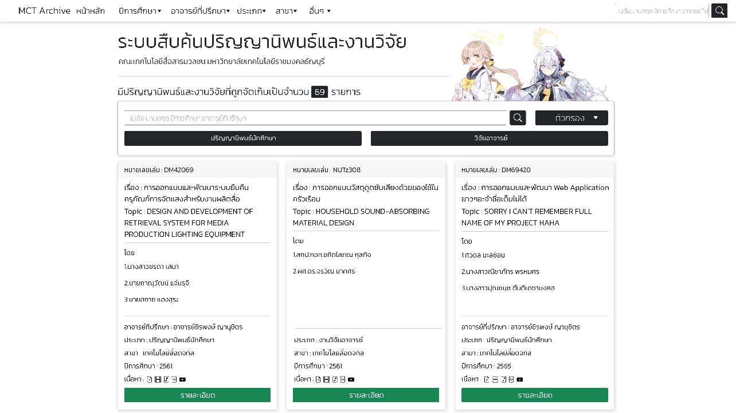

ภาพที่ 3.1 ภาพหน้าเว็บหลัก

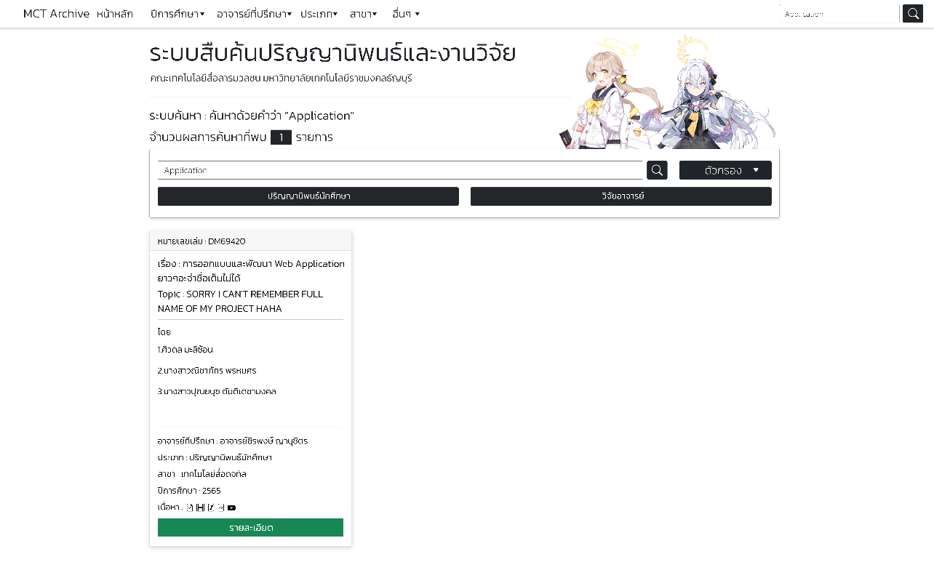

ภาพที่ 3.2 ภาพหน้าแสดงผลการค้นหา

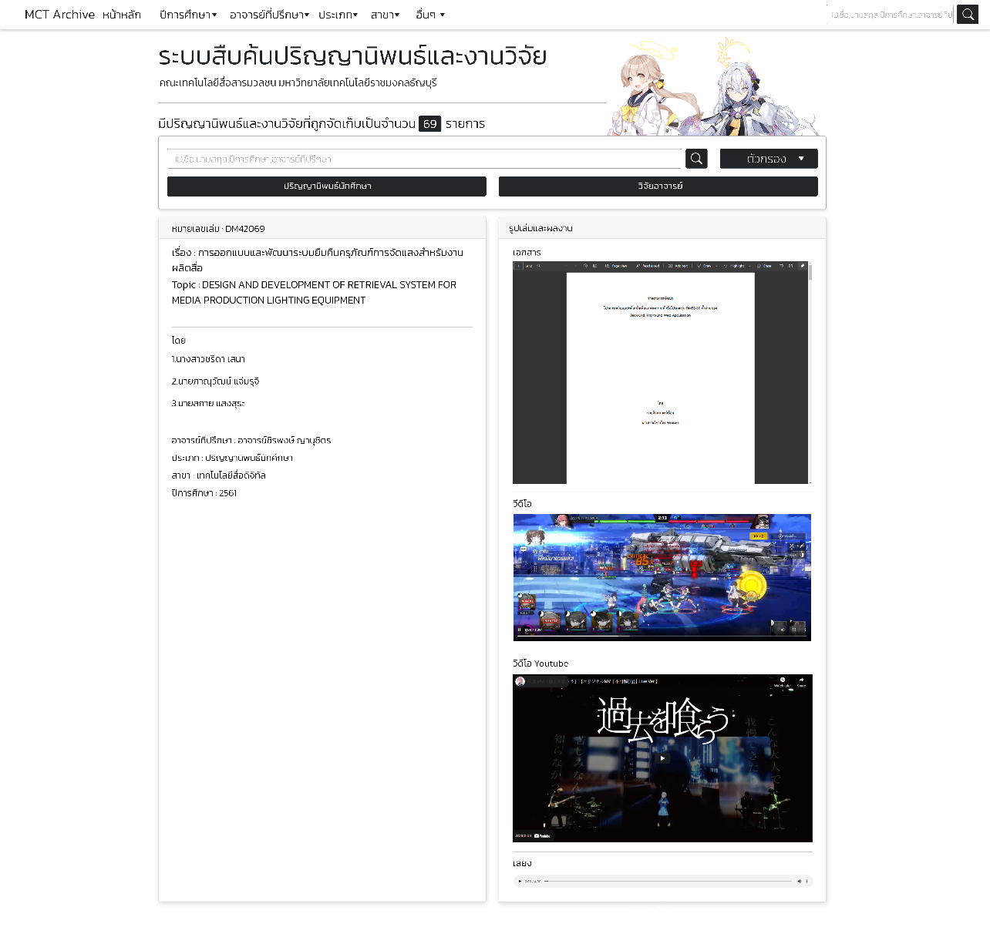

ภาพที่ 3.3 ภาพหน้าแสดงข้อมูลปริญญานิพนธ์หรืองานวิจัย

2) ส่วนของผู้ดูแล (Administrator) จำกัดสิทธิให้สำหรับผู้ที่มีบัญชีผู้ใช้และรหัสผ่านเท่านั้น จึงจะสามารถเข้าใช้งานในส่วนนี้ได้

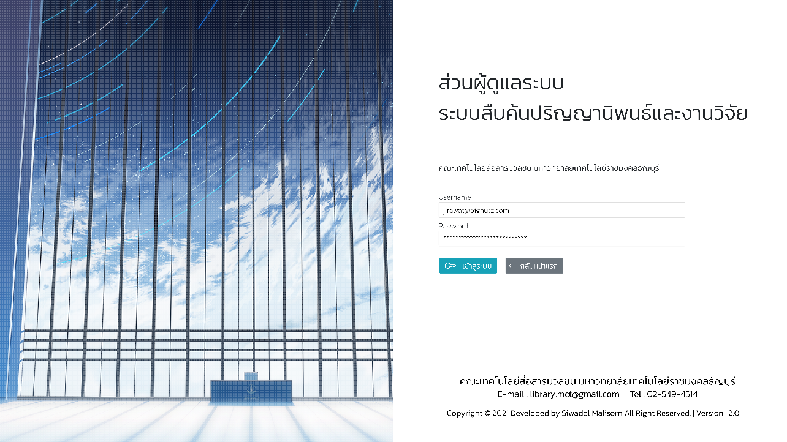

ภาพที่ 3.4 ภาพหน้าสำหรับเข้าสู่ระบบผู้ดูแล

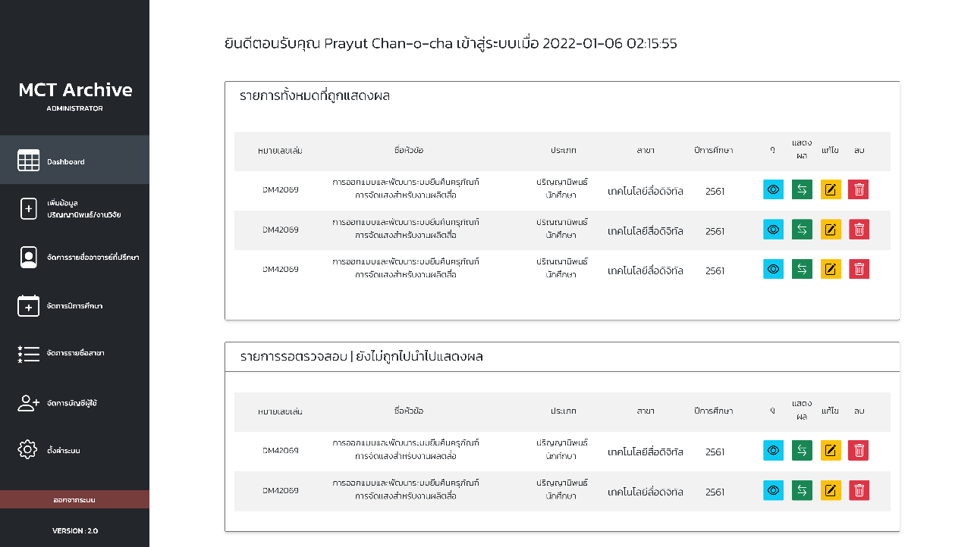

ภาพที่ 3.5 ภาพหน้า Dashboard

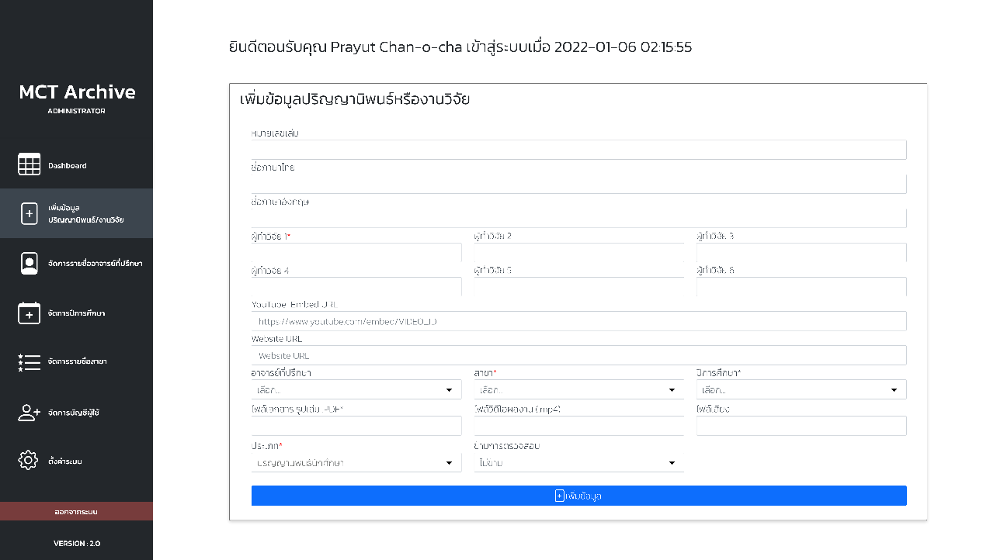

ภาพที่ 3.6 ภาพหน้าเพิ่มข้อมูลปริญญานิพนธ์หรืองานวิจัย

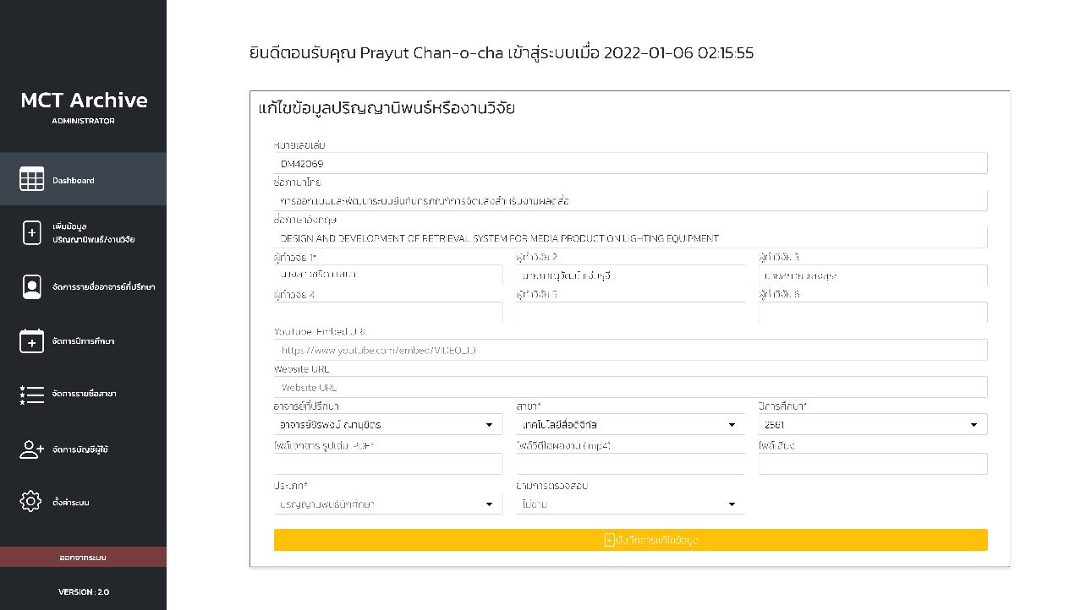

ภาพที่ 3.7 ภาพหน้าแก้ไขข้อมูลปริญญานิพนธ์หรืองานวิจัย

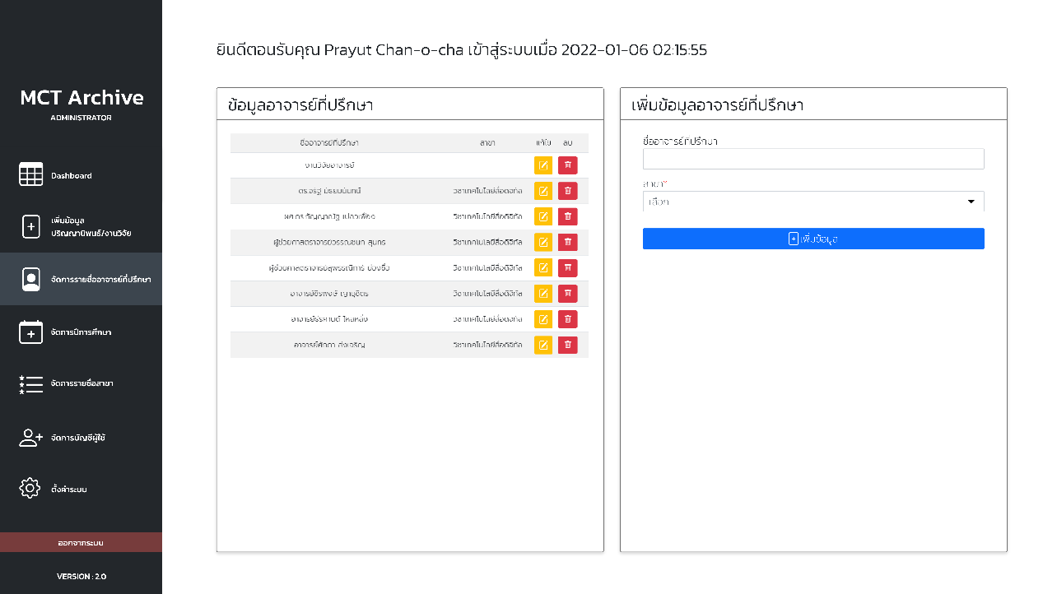

ภาพที่ 3.8 ภาพหน้าจัดการรายชื่ออาจารย์ที่ปรึกษา

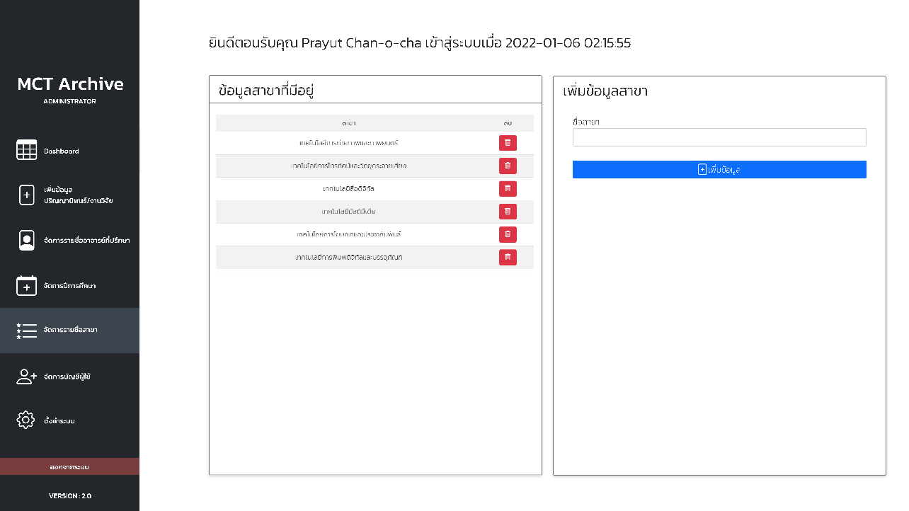

ภาพที่ 3.9 ภาพหน้าจัดการข้อมูลสาขา



ภาพที่ 3.10 ภาพหน้าจัดการปีการศึกษา

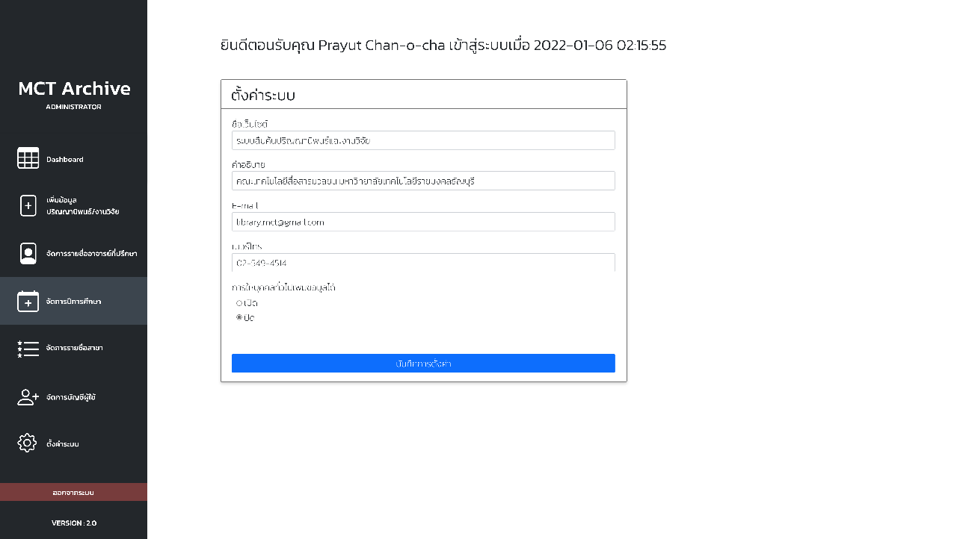

ภาพที่ 3.11 ภาพหน้าตั้งค่าระบบ

3.4.3.2 แผนภาพแสดงความสัมพันธ์ของข้อมูล (Entity Relationship Diagram : ERD)

 ฐานข้อมูลนี้ออกแบบมาเพื่อรองรับ Web Application ระบบจัดเก็บ สืบค้น และแสดงผลงาน ปริญญานิพนธ์และงานวิจัย โดยในแต่ละตารางจะระบุข้อมูลที่จำเป็นต่อตารางไว้ สามารถแบ่งได้เป็น 7 ตาราง ประกอบด้วย ตารางบัญชีผู้ใช้งาน (user) ตารางรายชื่อสาขา (branch) ตารางรายการปีการศึกษา (year) ตารางรายชื่ออาจารย์ที่ปรึกษา (teacher) ตารางข้อมูลปริญญานิพนธ์และงานวิจัย (mctarchive) ตารางปริญญานิพนธ์และงานวิจัยที่รอการตรวจสอบ (mctarchive_pre) และ ตารางการตั้งค่าระบบ (setting)

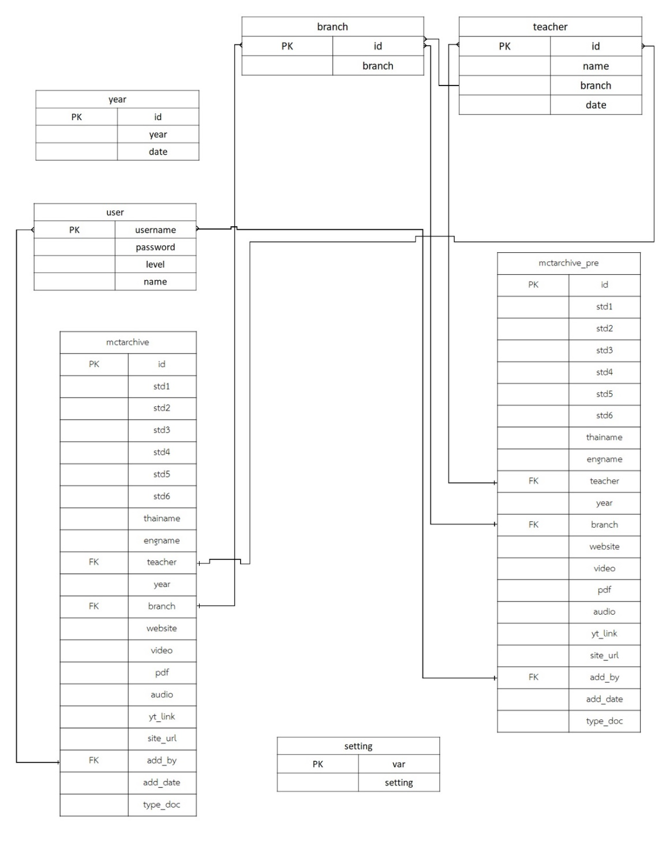

ภาพที่ 3.12 ภาพแผนภาพแสดงความสัมพันธ์ของข้อมูล

3.4.3.3 พจนานุกรมข้อมูล

**ตารางที่ 3.1**  *พจนานุกรมข้อมูลบัญชีผู้ใช้งาน (user)*

|  |  |  |  |  |
| --- | --- | --- | --- | --- |
| **Attribute** | **Description** | **Attribute**  **Domain** | **Type** | **Detail** |
| username | ชื่อบัญชีผู้ใช้ | - | varchar(50) | PK |
| password | รหัสผ่านผู้ใช้ | - | varchar(50) | - |
| level | ระดับผู้ใช้ | ผู้ดูแลระบบ,  ผู้เพิ่มข้อมูล | varchar(10) | - |
| name | ชื่อบัญชีผู้ใช้ | - | varchar(100) | - |

**ตารางที่ 3.2**  *พจนานุกรมข้อมูลรายชื่อสาขา (branch)*

|  |  |  |  |  |
| --- | --- | --- | --- | --- |
| **Attribute** | **Description** | **Attribute**  **Domain** | **Type** | **Detail** |
| id | รหัสสาขา | - | int(3) | PK |
| branch | ชื่อสาขา | - | varchar(100) | - |

**ตารางที่ 3.3**  *พจนานุกรมข้อมูลปีการศึกษา (year)*

|  |  |  |  |  |
| --- | --- | --- | --- | --- |
| **Attribute** | **Description** | **Attribute**  **Domain** | **Type** | **Detail** |
| id | รหัสปีการศึกษา | - | int(3) | PK |
| year | ปีการศึกษา | - | varchar(4) | - |

**ตารางที่ 3.4**  *พจนานุกรมข้อมูลรายชื่ออาจารย์ที่ปรึกษา (teacher)*

|  |  |  |  |  |
| --- | --- | --- | --- | --- |
| **Attribute** | **Description** | **Attribute**  **Domain** | **Type** | **Detail** |
| id | รหัสอาจารย์ที่ปรึกษา | - | int(3) | PK |
| name | ชื่ออาจารย์ที่ปรึกษา | - | varchar(4) | - |
| date | วันที่ข้อมูลถูกเพิ่ม | current_  timestamp | date | - |

**ตารางที่ 3.5**  *พจนานุกรมข้อมูลปริญญานิพนธ์และงานวิจัย (mctarchive)*

|  |  |  |  |  |
| --- | --- | --- | --- | --- |
| **Attribute** | **Description** | **Attribute** **Domain** | **Type** | **Detail** |
| id | รหัสประจำเล่ม, รหัสริญญานิพนธ์และงานวิจัย | - | varchar(10) | PK |
| std1 | ชื่อผู้ทำวิจัยลำดับที่ 1 | - | varchar(100) | - |
| std2 | ชื่อผู้ทำวิจัยลำดับที่ 2 | - | varchar(100) | - |
| std3 | ชื่อผู้ทำวิจัยลำดับที่ 3 | - | varchar(100) | - |
| std4 | ชื่อผู้ทำวิจัยลำดับที่ 4 | - | varchar(100) | - |
| std5 | ชื่อผู้ทำวิจัยลำดับที่ 5 | - | varchar(100) | - |
| std6 | ชื่อผู้ทำวิจัยลำดับที่ 5 | - | varchar(100) | - |
| thainame | ชื่อหัวข้อริญญานิพนธ์หรืองานวิจัย ภาษาไทย | - | varchar(300) | - |
| engname | ชื่อหัวข้อริญญานิพนธ์หรืองานวิจัย ภาษาอังกฤษ | - | varchar(300) | - |
| teacher | รหัสอาจารย์ที่ปรึกษา | - | varchar(100) | FK |
| year | ปีการศึกษา | - | varchar(4) | - |
| branch | รหัสอาจารย์ที่ปรึกษา | - | varchar(100) | FK |

**ตารางที่ 3.5 (ต่อ)**  *พจนานุกรมข้อมูลปริญญานิพนธ์และงานวิจัย (mctarchive)*

|  |  |  |  |  |  |
| --- | --- | --- | --- | --- | --- |
| **Attribute** | **Description** | **Attribute** **Domain** | | **Type** | **Detail** |
| website | มีผลงานเป็นเว็บไซต์ | ไม่มี (0), มี (1) | | Int(1) | - |
| video | ชื่อไฟล์วีดีโอผลงาน | - | | varchar(200) | - |
| pdf | ชื่อไฟล์ .pdf รูปเล่ม | - | | varchar(200) | - |
| audio | ชื่อไฟล์เสียงผลงาน | | - | varchar(200) | - |
| yt_link | ลิงค์ YouTube Embed ของผลงาน | | - | varchar(100) | - |
| site_url | URL ของเว็บไซต์ผลงาน | | - | varchar(100) | - |
| add_by | ชื่อบัญชีผู้ใช้ | | - | varchar(100) | - |
| add_date | วันที่ที่เพิ่มข้อมูล | | current_  timestamp | timestamp | FK |
| type_doc | ประเภทของข้อมูล | | ปริญญานิพนธ์นักศึกษา (1), วิจัยอาจารย์ (2) | Int(1) | - |

**ตารางที่ 3.6**  *พจนานุกรมข้อมูลปริญญานิพนธ์และงานวิจัยที่รอการตรวจสอบ (mctarchive_pre)*

|  |  |  |  |  |
| --- | --- | --- | --- | --- |
| **Attribute** | **Description** | **Attribute** **Domain** | **Type** | **Detail** |
| id | รหัสประจำเล่ม, รหัสริญญานิพนธ์และงานวิจัย | - | varchar(10) | PK |
| std1 | ชื่อผู้ทำวิจัยลำดับที่ 1 | - | varchar(100) | - |
| std2 | ชื่อผู้ทำวิจัยลำดับที่ 2 | - | varchar(100) | - |
| std3 | ชื่อผู้ทำวิจัยลำดับที่ 3 | - | varchar(100) | - |
| std4 | ชื่อผู้ทำวิจัยลำดับที่ 4 | - | varchar(100) | - |
| std5 | ชื่อผู้ทำวิจัยลำดับที่ 5 | - | varchar(100) | - |
| std6 | ชื่อผู้ทำวิจัยลำดับที่ 5 | - | varchar(100) | - |
| thainame | ชื่อหัวข้อริญญานิพนธ์หรืองานวิจัย ภาษาไทย | - | varchar(300) | - |

**ตารางที่ 3.6 (ต่อ)**  *พจนานุกรมข้อมูลปริญญานิพนธ์และงานวิจัยที่รอการตรวจสอบ (mctarchive_pre)*

|  |  |  |  |  |
| --- | --- | --- | --- | --- |
| **Attribute** | **Description** | **Attribute** **Domain** | **Type** | **Detail** |
| engname | ชื่อหัวข้อริญญานิพนธ์หรืองานวิจัย ภาษาอังกฤษ | - | varchar(300) | - |
| teacher | รหัสอาจารย์ที่ปรึกษา | - | varchar(100) | FK |
| year | ปีการศึกษา | - | varchar(4) | - |
| branch | รหัสอาจารย์ที่ปรึกษา | - | varchar(100) | FK |
| website | มีผลงานเป็นเว็บไซต์ | ไม่มี (0), มี (1) | Int(1) | - |
| video | ชื่อไฟล์วีดีโอผลงาน | - | varchar(200) | - |
| pdf | ชื่อไฟล์ .pdf รูปเล่ม | - | varchar(200) | - |
| audio | ชื่อไฟล์เสียงผลงาน | - | varchar(200) | - |
| yt_link | ลิงค์ YouTube Embed ของผลงาน | - | varchar(100) | - |
| site_url | URL ของเว็บไซต์ผลงาน | - | varchar(100) | - |
| add_by | ชื่อบัญชีผู้ใช้ | - | varchar(100) | - |
| add_date | วันที่ที่เพิ่มข้อมูล | current_  timestamp | timestamp | - |
| type_doc | ประเภทของข้อมูล | ปริญญานิพนธ์นักศึกษา (1), วิจัยอาจารย์ (2) | Int(1) | - |

**ตารางที่ 3.7**  *พจนานุกรมข้อมูลการตั้งค่าระบบ (setting)*

|  |  |  |  |  |
| --- | --- | --- | --- | --- |
| **Attribute** | **Description** | **Attribute**  **Domain** | **Type** | **Detail** |
| var | ชื่อค่าของระบบ | - | varchar(15) | PK |
| setting | การตั้งค่า | ปิด (1), เปิด (2) | int(1) | - |

3.4.3.4 Use Case Diagram

ใช้เพื่อบอกภาพรวมของระบบว่ามีความสามารถอะไรบ้าง โดยมีสองส่วนคือ ส่วนหน้าเว็บหลัก และ ส่วนผู้ดูแลระบบ

1) หน้าเว็บหลัก

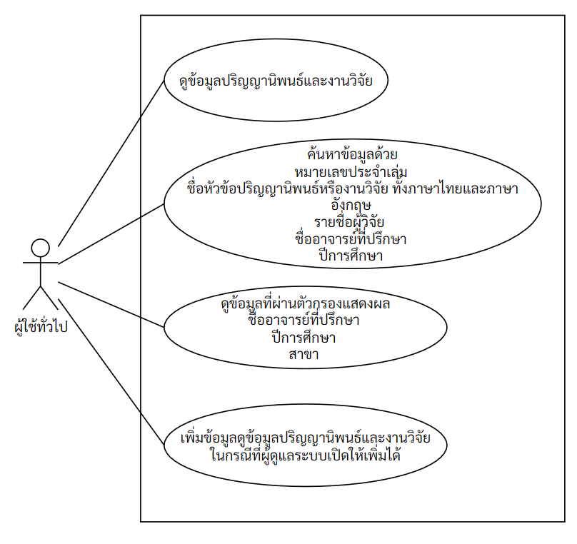

ภาพที่ 3.13 ภาพ Use Case ระบบปริญญานิพนธ์และงานวิจัย หน้าเว็บหลัก

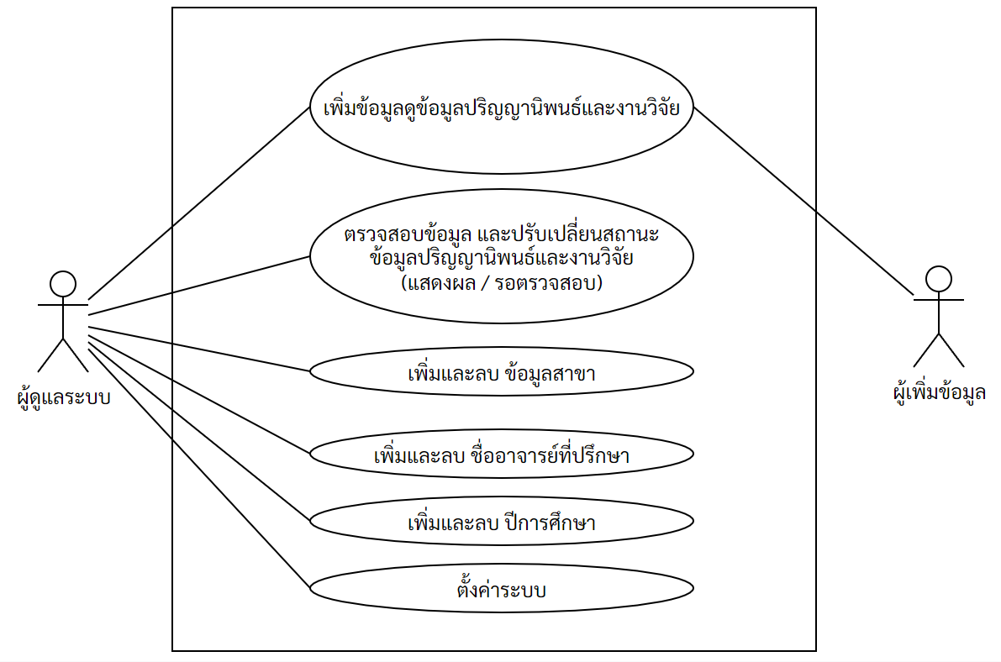

ภาพที่ 3.14 ภาพ Use Case ระบบปริญญานิพนธ์และงานวิจัย ส่วนผู้ดูแลระบบ

3.4.3.5 Activity Diagram

เพื่อแสดงขั้นตอนการทํางานของระบบและกระบวนการทํางาน

1) ส่วนหน้าหลักของ Web Application

1.1) การทำงานของระบบในหน้าหลักของ Web Application

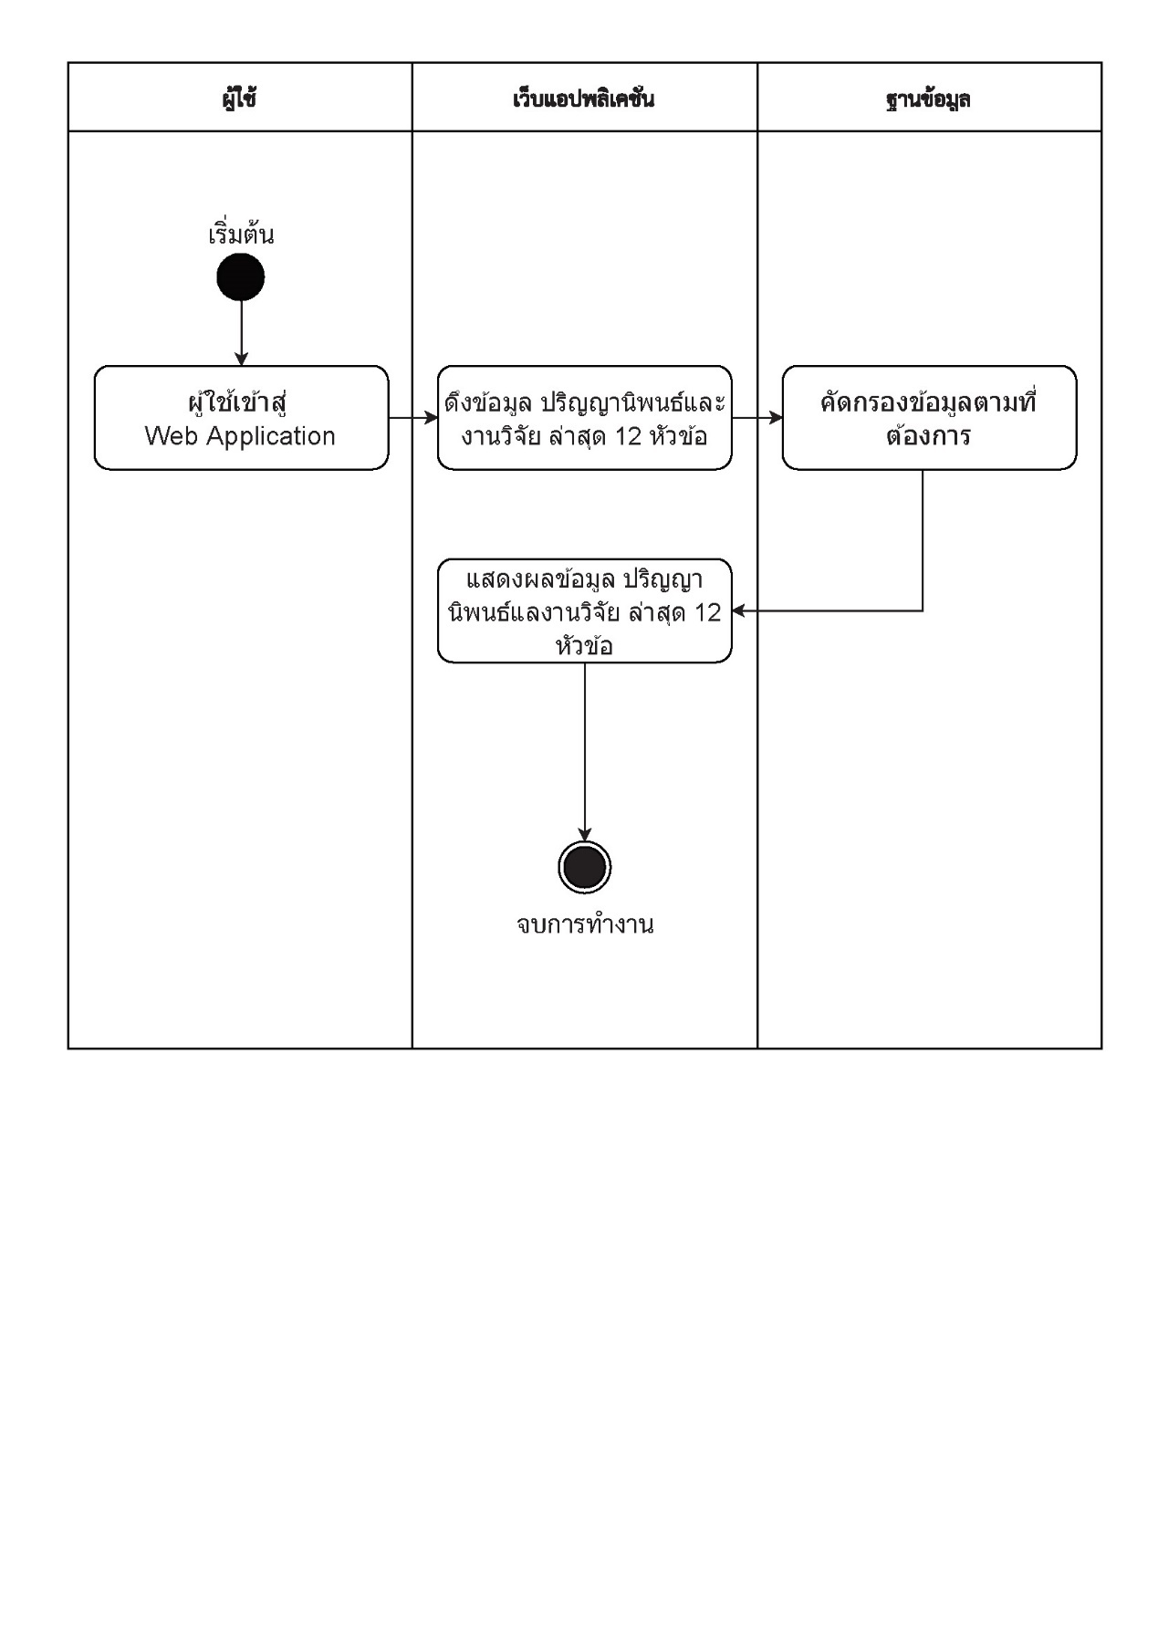

ภาพที่ 3.15 ภาพการทำงานของระบบในหน้าหลักของ Web Application

1.2) การทำงานของระบบค้นหาของ Web Application

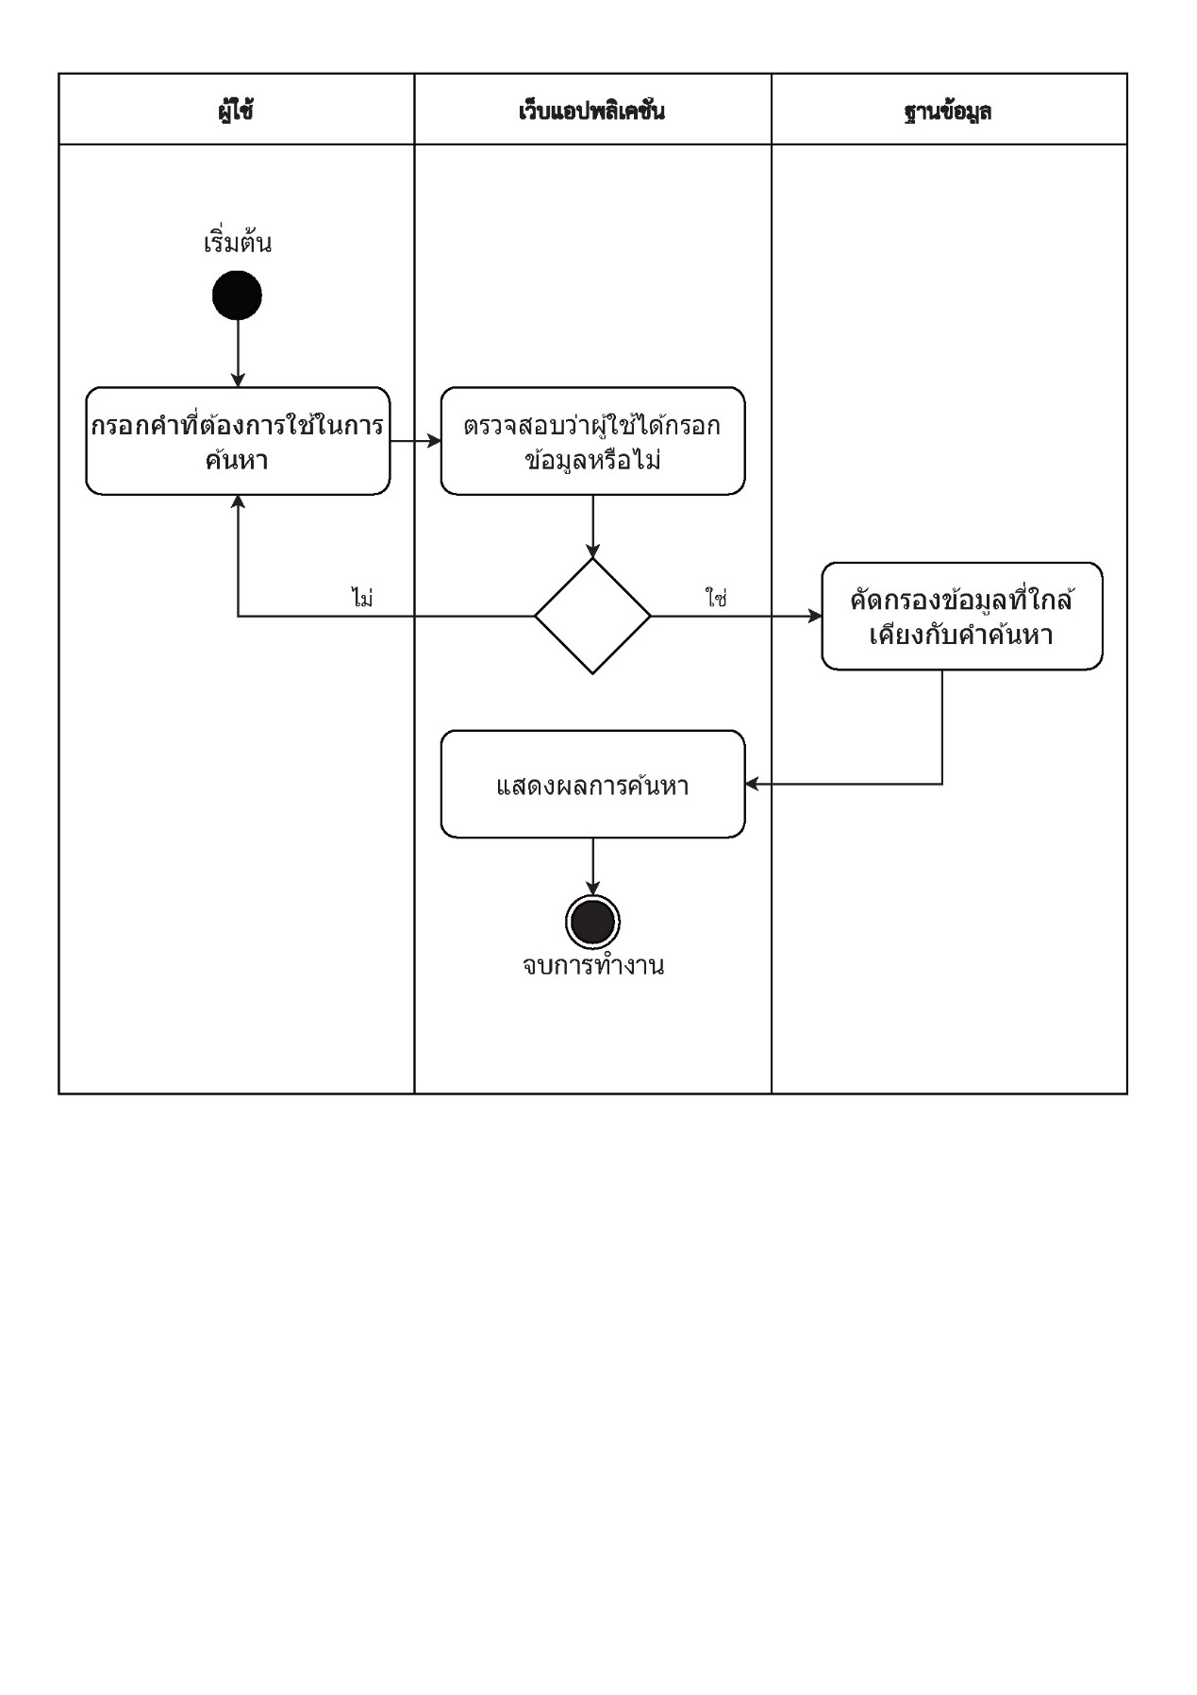

ภาพที่ 3.16 ภาพการทำงานของระบบค้นหาของ Web Application

1.3) การทำงานของระบบตัวกรองการแสดงผลของ Web Application

2) ส่วนผู้ดูแลระบบของ Web Application

2.1) ระบบลงชื่อเข้าใช้งานส่วนผู้ดูแล

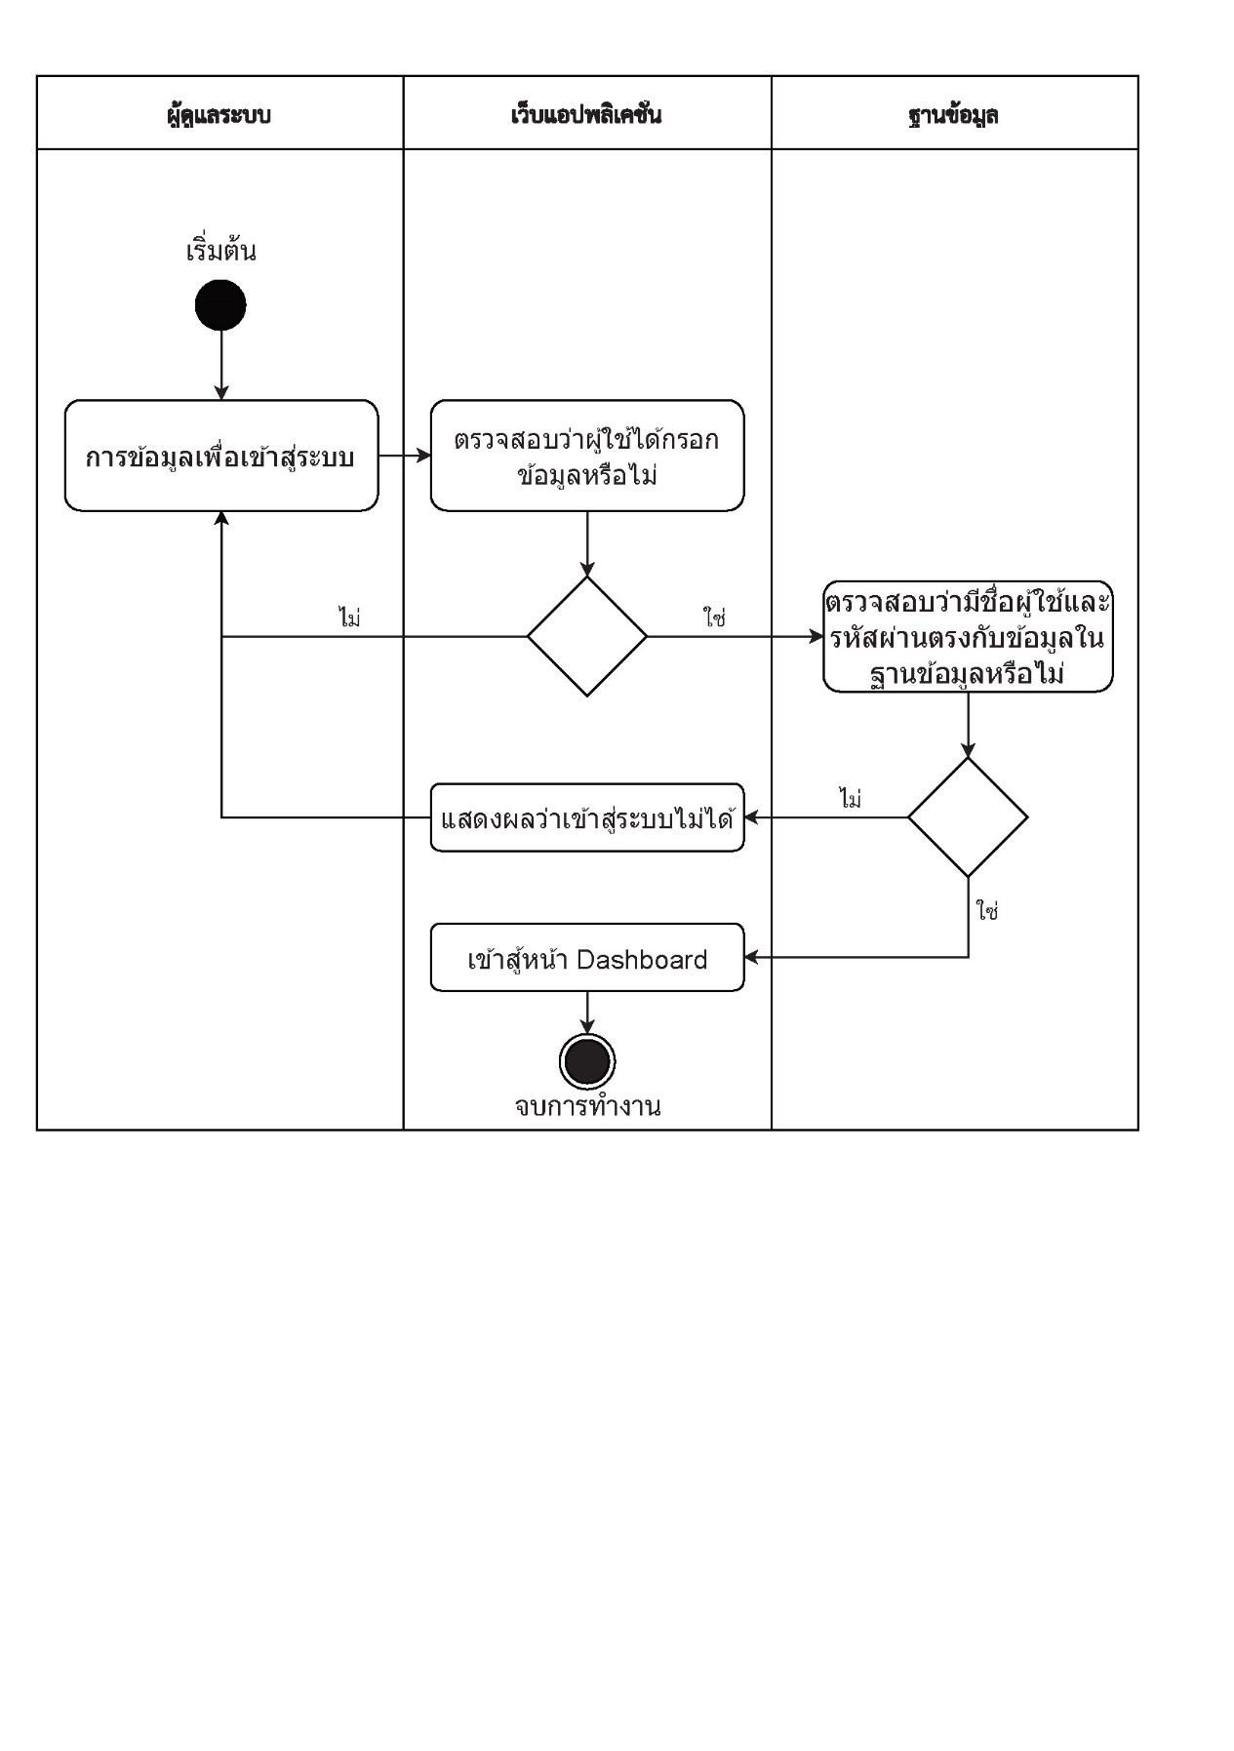

ภาพที่ 3.17 ภาพระบบลงชื่อเข้าใช้งานส่วนผู้ดูแล

2.2) ระบบเพิ่มข้อมูลปริญญานิพนธ์และงานวิจัย

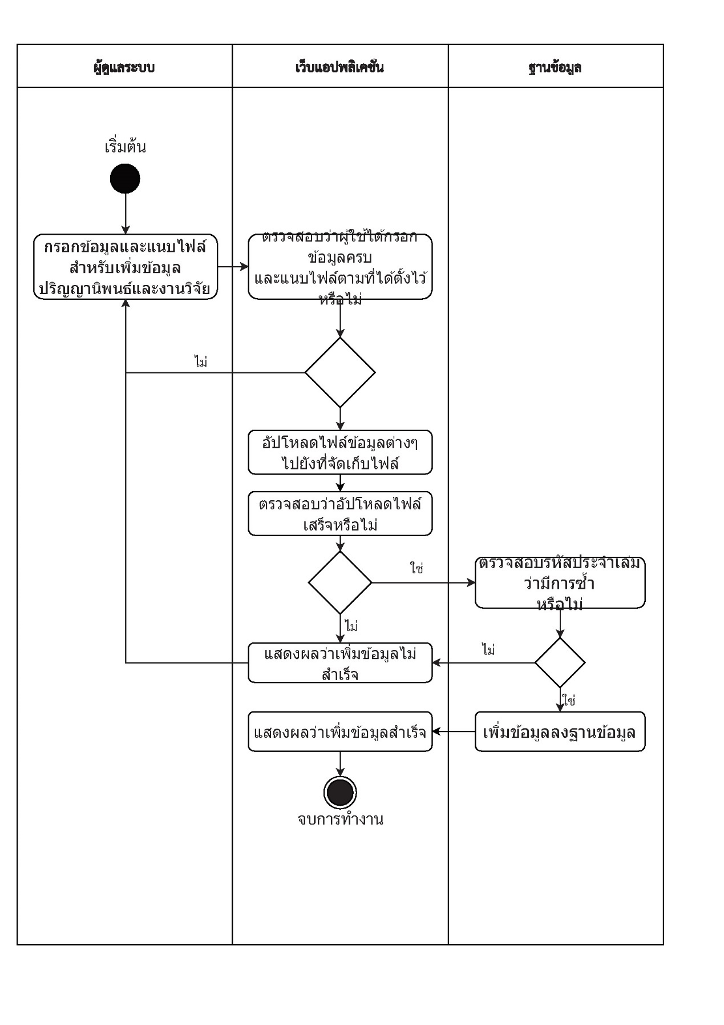

ภาพที่ 3.18 ภาพระบบเพิ่มข้อมูลปริญญานิพนธ์และงานวิจัย

2.3) ระบบเพิ่มข้อมูลชื่ออาจารย์ที่ปรึกษา

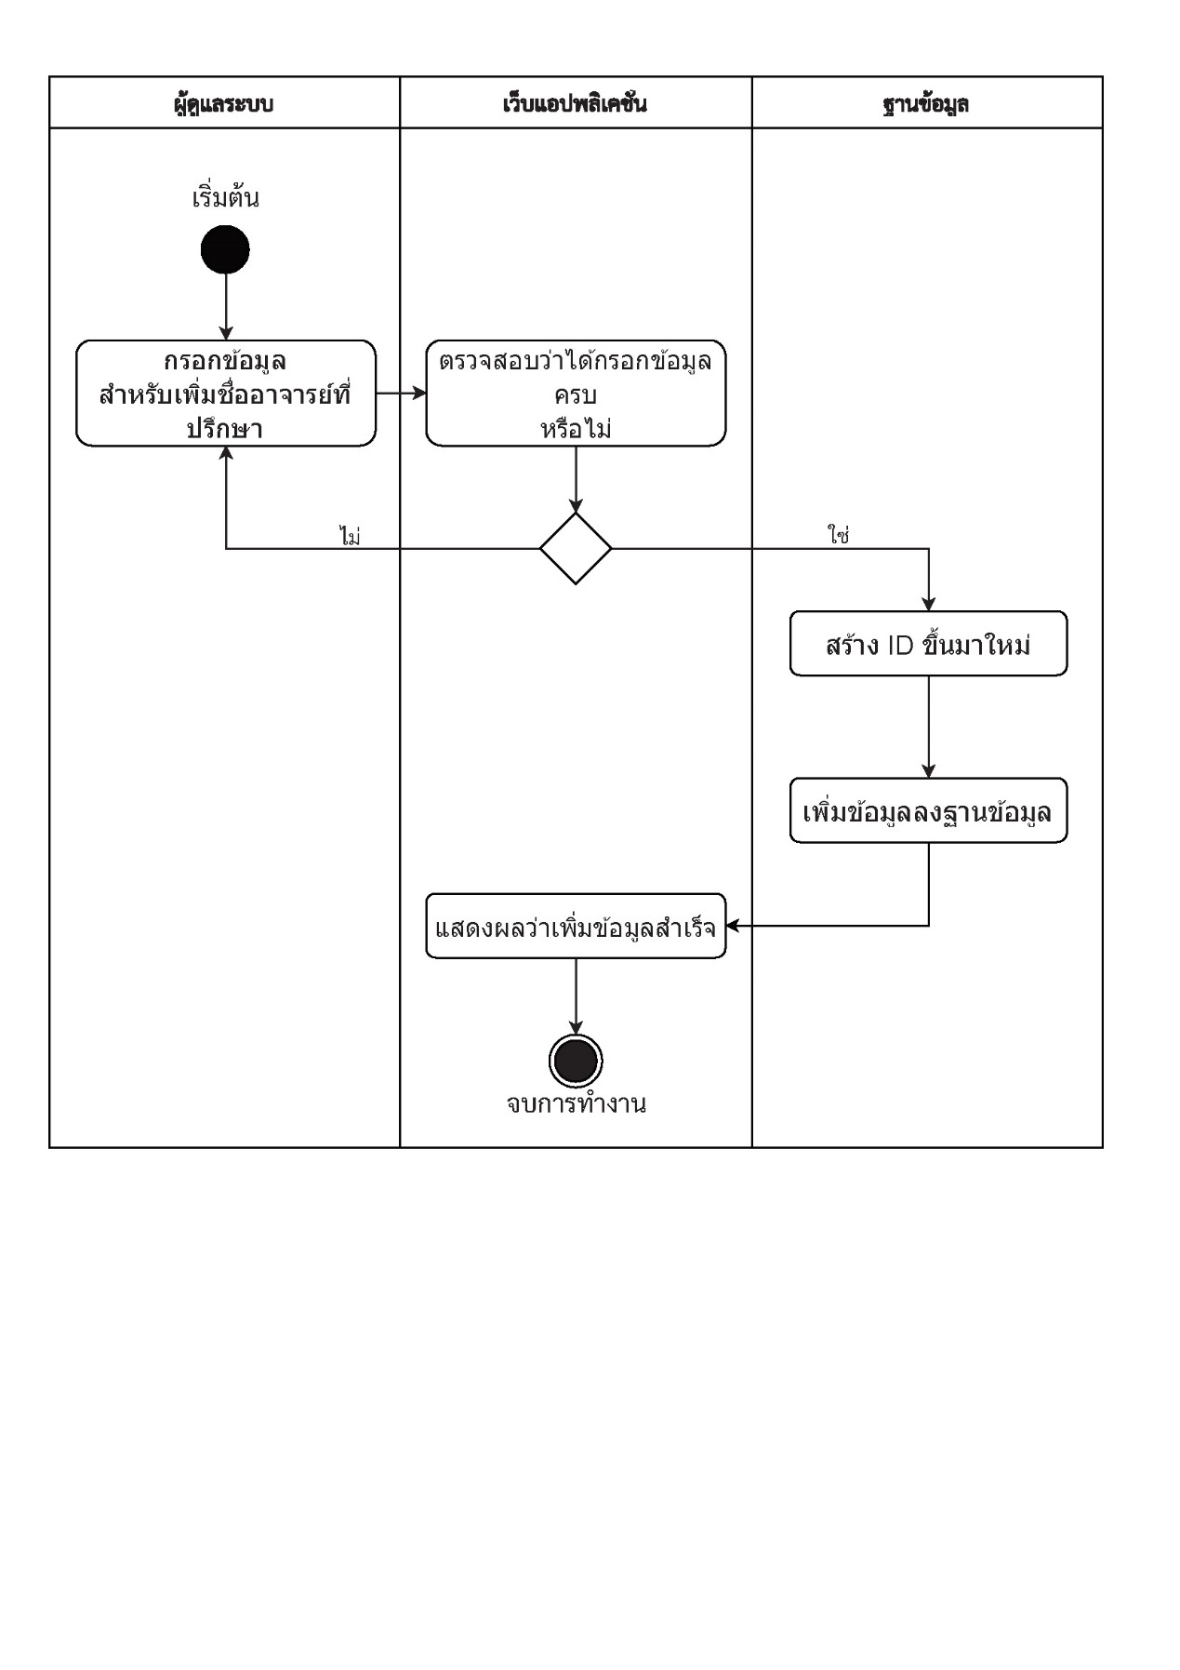

ภาพที่ 3.19 ภาพระบบเพิ่มข้อมูลชื่ออาจารย์ที่ปรึกษา

2.4) ระบบเพิ่มข้อมูลชื่อสาขา

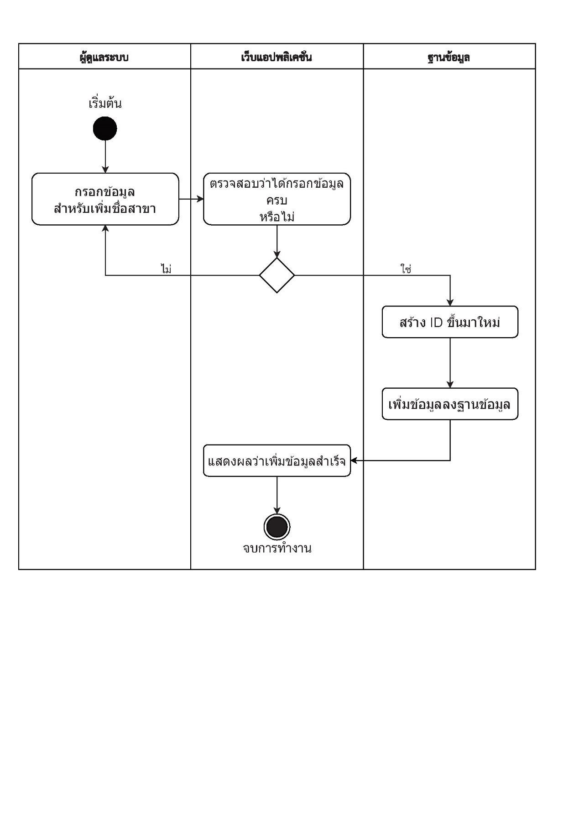

ภาพที่ 3.20 ภาพระบบเพิ่มข้อมูลชื่อสาขา

2.5) ระบบเพิ่มข้อมูลปีการศึกษา

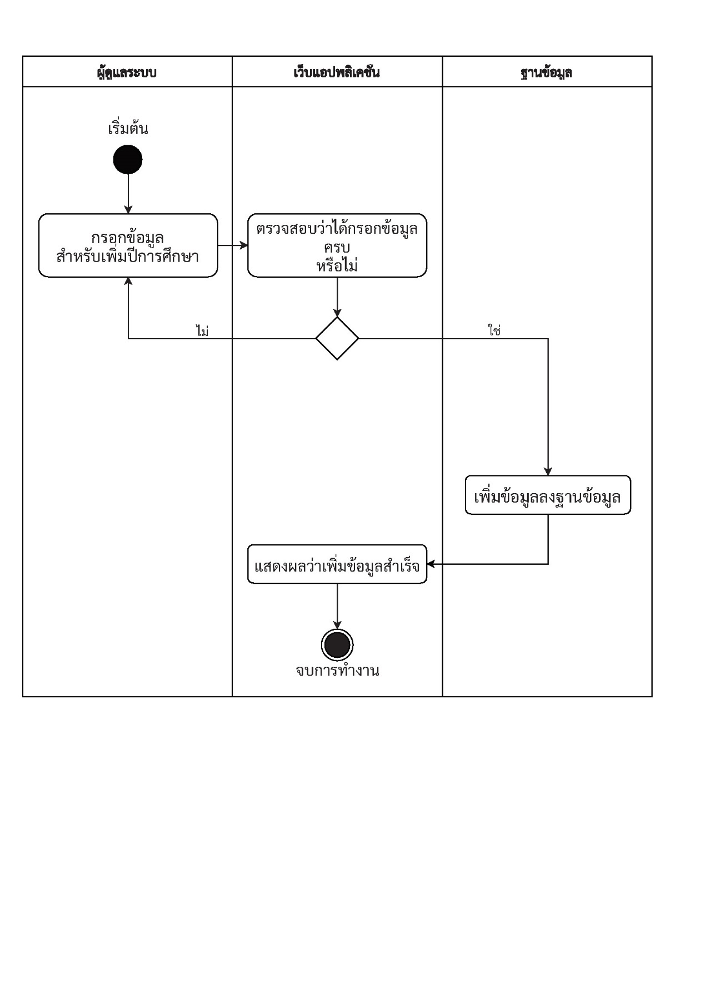

ภาพที่ 3.21 ภาพระบบเพิ่มข้อมูลปีการศึกษา

2.6) ระบบแก้ไขข้อมูลปริญญานิพนธ์และงานวิจัย

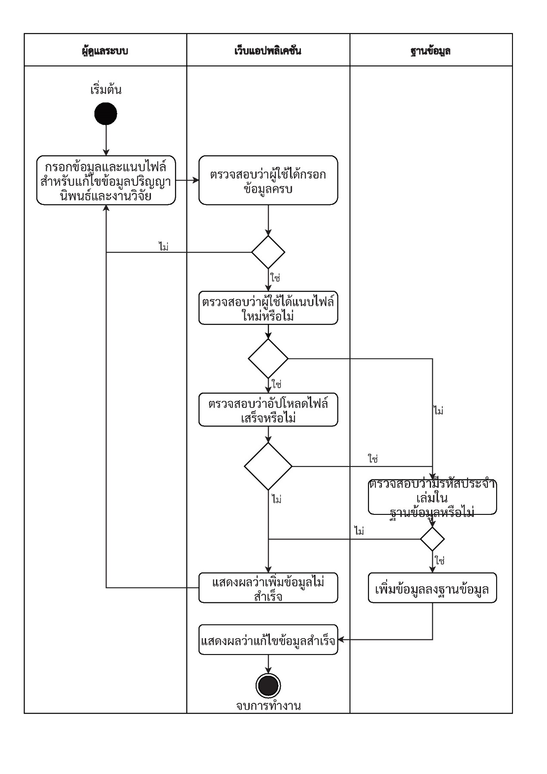

ภาพที่ 3.22 ภาพระบบแก้ไขข้อมูลปริญญานิพนธ์และงานวิจัย

2.7) ระบบแก้ไขข้อมูลชื่ออาจารย์ที่ปรึกษา

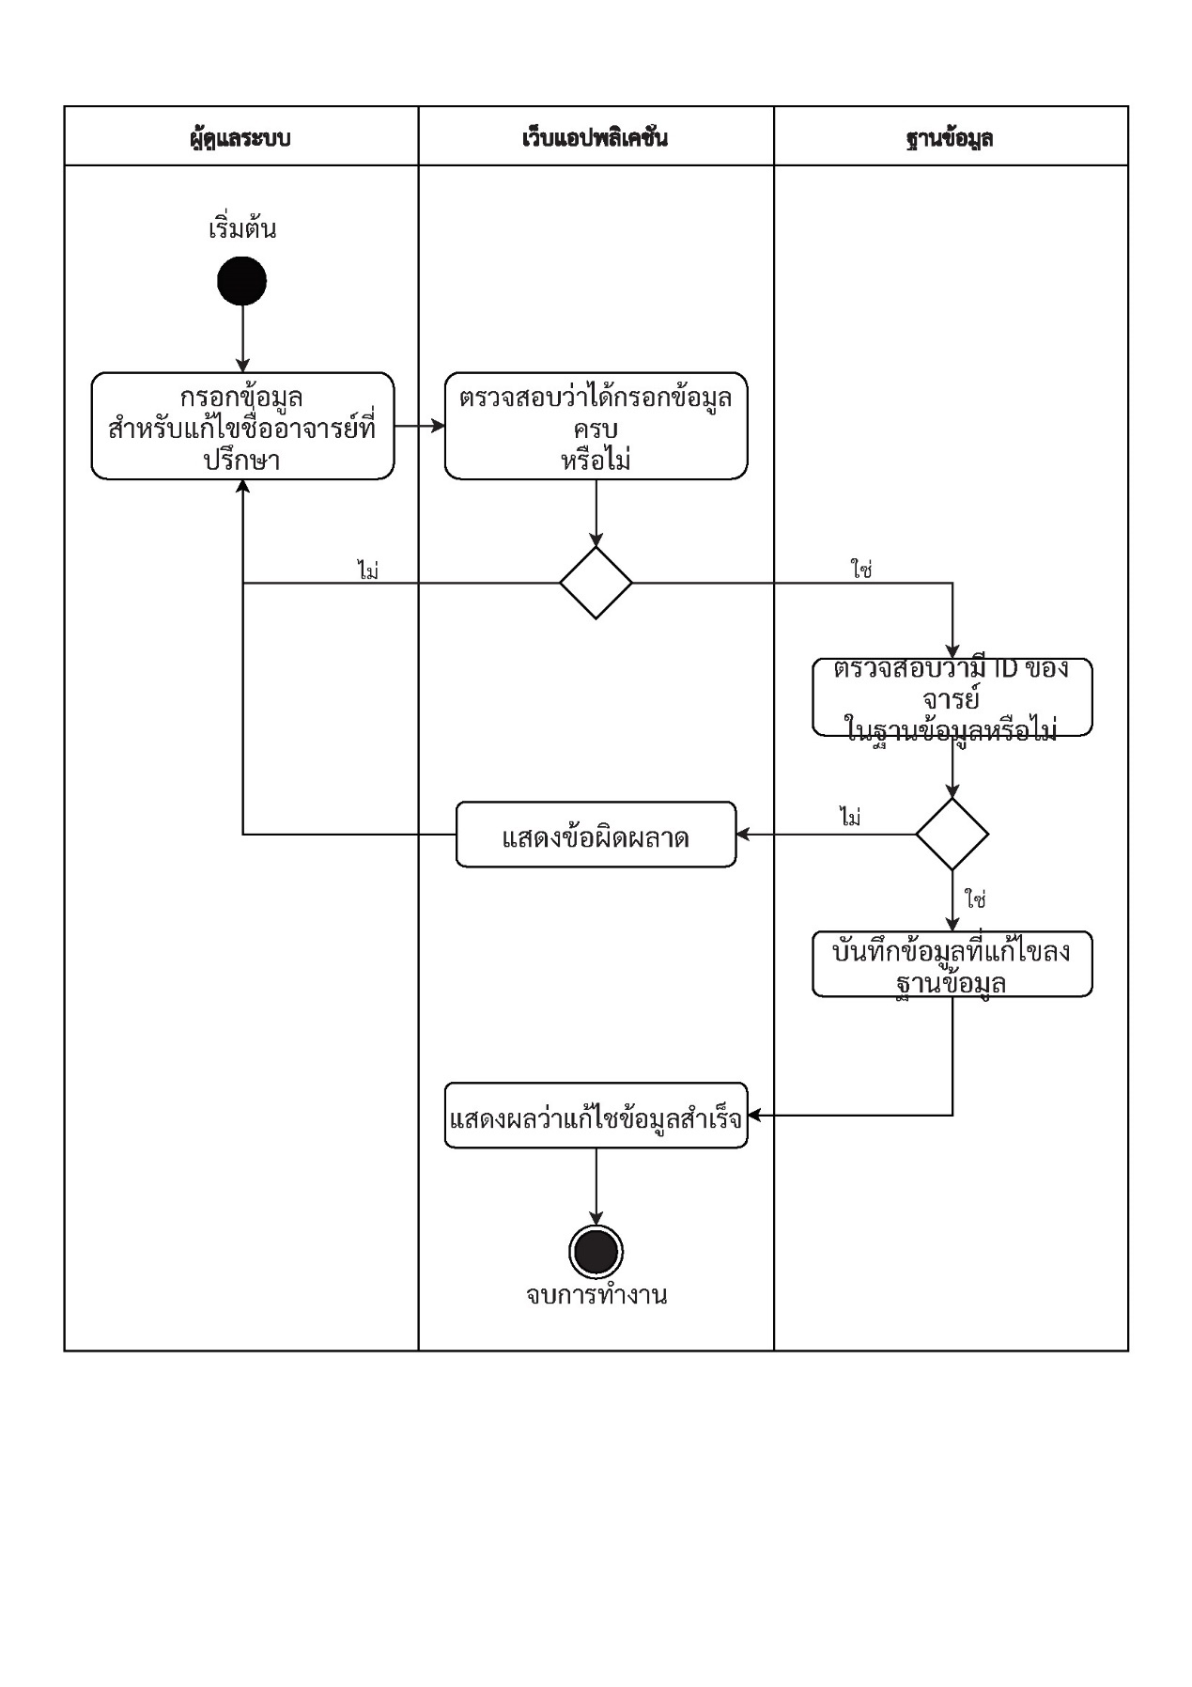

ภาพที่ 3.23 ภาพระบบแก้ไขข้อมูลชื่ออาจารย์ที่ปรึกษา

2.8) ระบบแก้ไขข้อมูลชื่อสาขา

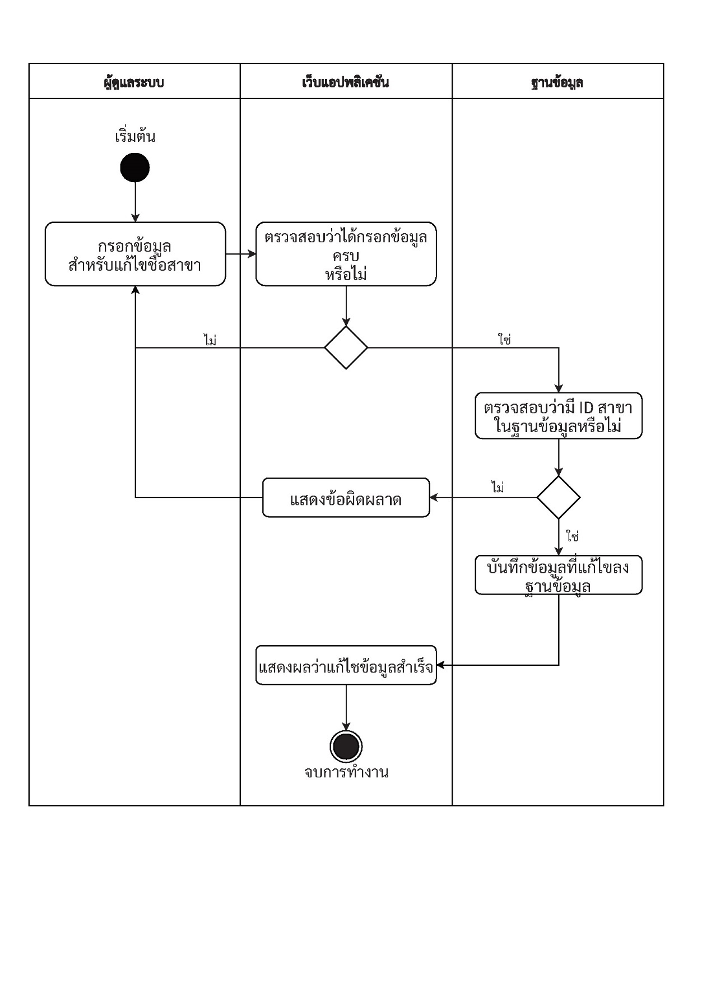

ภาพที่ 3.24 ภาพระบบแก้ไขข้อมูลชื่อสาขา

2.9) ระบบตั้งค่า Web Application

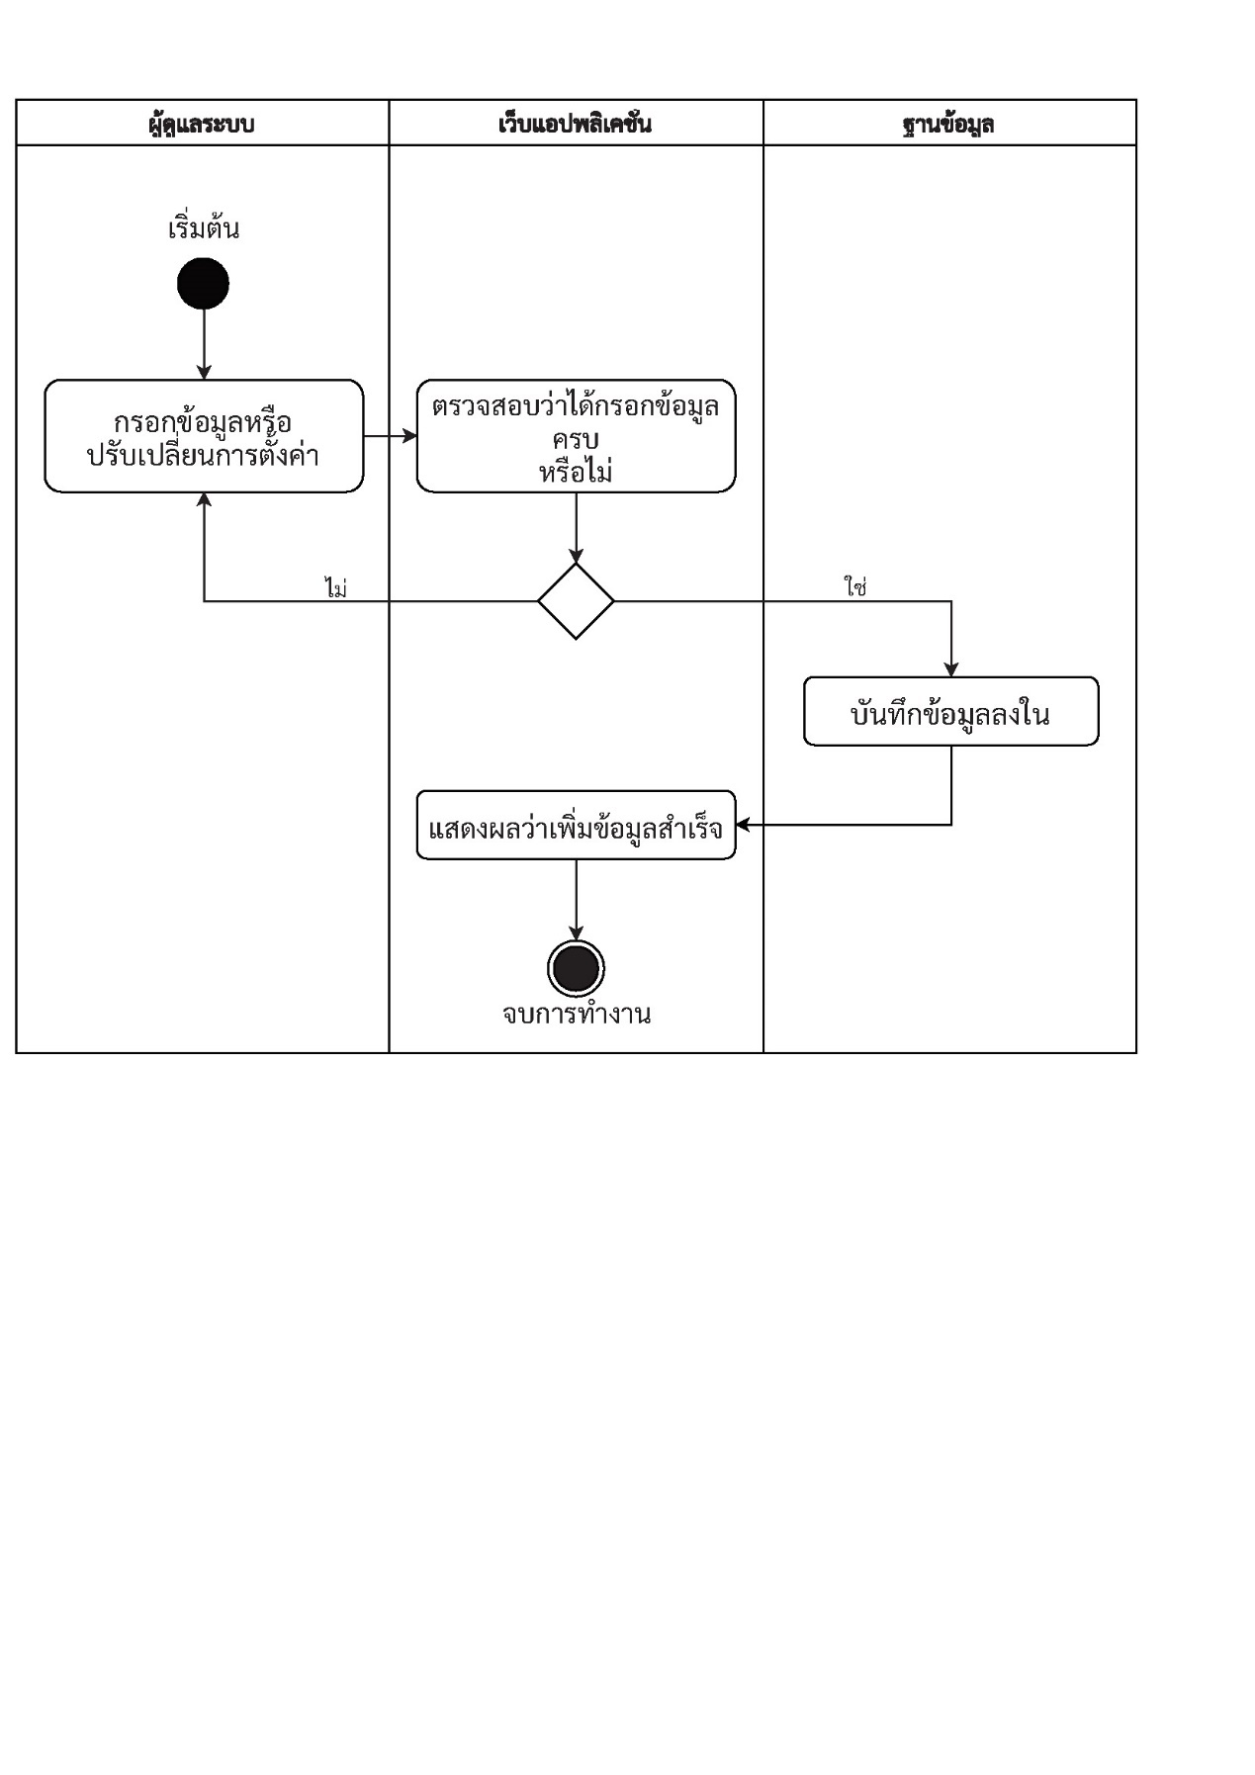

ภาพที่ 3.25 ภาพระบบตั้งค่า Web Application

3.4.4 การพัฒนา

3.4.4.1 ภาษา HTML5 ภาษาหลักในการเขียนทำให้หน้าต่าง ๆ เป็นรูปเป็นร่างตาม User Interface ที่กลุ่มผู้ศึกษาได้ออกแบบ

3.4.4.2 ภาษา CSS ภาษาสำหรับการตกแต่งรายละเอียดต่าง ๆ ในแต่ละหน้าให้ดูสมบูรณ์ตาม User Interface มากยิ่งขึ้น

3.4.4.3 JavaScript ใช้เพื่อให้เว็บไซต์ดูมีการเคลื่อนไหว สามารถตอบสนองผู้ใช้งานได้มากขึ้น

3.4.4.4 Bootstrap 5 ช่วยในการเขียน Code ให้ง่ายขึ้นและช่วยประหยัดเวลาในการเขียนหน้าเว็บให้เป็นไปตามอย่างที่กลุ่มผู้ศึกษาต้องการ

3.4.4.5 ภาษา PHP ภาษาที่ใช้ในการเชื่อมต่อกับฐานข้อมูลให้สามารถแสดงผลหรือรับค่าได้ตามที่กลุ่มผู้ศึกษากำหนด

3.4.4.6 ภาษา SQL ใช้สำหรับแก้ไข สร้าง ลบ ตารางข้อมูล

3.4.4.7 phpMyAdmin ระบบสำหรับสร้างฐานข้อมูลของระบบจัดเก็บ สืบค้น และแสดงผลงาน ที่กลุ่มผู้ศึกษาได้ทำการพัฒนา

3.4.4.8 โปรแกรม Visual Studio Code โปรแกรมสำหรับการเขียน Code ช่วยทำให้การทำงานสะดวกเพราะโปรแกรมมีส่วนเสริมต่าง ๆ ที่ช่วยตอบสอบข้อผิดพลาดและช่วยเติมต่อ Code อัตโนมัติ

3.4.4.9 โปรแกรม Atom โปรแกรมสำหรับการเขียน Code ช่วยทำให้การทำงานสะดวกเพราะโปรแกรมมีส่วนเสริมต่าง ๆ ที่ช่วยตอบสอบข้อผิดพลาดและช่วยเติมต่อ Code อัตโนมัติ

3.4.4.10 โปรแกรมในเครือ Adobe Creative Cloud ออกแบบและตกแต่งรูปภาพ งานกราฟิก UI และ UX Design

3.4.5 การทดสอบ

กลุ่มผู้ศึกษาจะทำการตรวจสอบระบบสืบค้นปริญญานิพนธ์และงานวิจัย โดยการจำลองบทบาทตามสถานะผู้ใช้งานที่มี ได้แก่ ผู้ใช้งาน ผู้เพิ่มข้อมูล และผู้ดูแลระบบ รวมถึงการทำ กรณีที่ใช้ในการทดสอบ (Test Case) เพื่อตรวจสอบหาข้อผิดพลาดก่อนนำไปให้กลุ่มตัวอย่างได้ทดลองใช้งาน และทำการแก้ไขระบบสืบค้นปริญญานิพนธ์และงานวิจัย ในส่วนที่มีข้อผิดพลาด เพื่อให้ระบบตรงตามที่ได้วางแผนไว้

3.4.5.1 ขั้นตอนในการทดสอบ (Test script)

**ตารางที่ 3.8**  *ขั้นตอนในการทดสอบ (Test script)*

|  |  |  |  |  |
| --- | --- | --- | --- | --- |
| No. | Test Procedure | Expected Result | Test Result  (Pass/Fail) | Remark |
| 1 | ระบบ Login สามารถใช้งานได้ปกติ  โดยกรอก username “admin”  password “admin” | เข้าสู่ระบบได้ปกติ และ ไปยังหน้า Dashboard |  |  |
| 2 | ออกจากระบบอัตโนมัติเมื่อไม่มีการใช้งานนานกว่า 15 นาที | กลับไปที่หน้าเข้าสู่ระบบใหม่ |  |  |

**ตารางที่ 3.8 (ต่อ)**  *ขั้นตอนในการทดสอบ (Test script)*

|  |  |  |  |  |
| --- | --- | --- | --- | --- |
| No. | Test Procedure | Expected Result | Test Result  (Pass/Fail) | Remark |
| 3 | เพิ่มข้อมูลปริญญานิพนธ์และงานวิจัยได้ | ข้อมูลถูกเพิ่มเข้าฐานข้อมูล  และแสดงผลว่า เพิ่มข้อมูลสำเร็จ |  |  |
| 4 | เพิ่มข้อมูลชื่อสาขาได้ | ข้อมูลถูกเพิ่มเข้าฐานข้อมูล  และแสดงผลว่า เพิ่มข้อมูลสำเร็จ |  |  |
| 5 | เพิ่มข้อมูลชื่ออาจารย์ที่ปรึกษาได้ | ข้อมูลถูกเพิ่มเข้าฐานข้อมูล  และแสดงผลว่า เพิ่มข้อมูลสำเร็จ |  |  |
| 6 | เพิ่มข้อมูลปีการศึกษา | ข้อมูลถูกเพิ่มเข้าฐานข้อมูล  และแสดงผลว่า เพิ่มข้อมูลสำเร็จ |  |  |
| 7 | แก้ไขข้อมูลปริญญานิพนธ์และงานวิจัยได้ | ข้อมูลถูกแก้ไขในฐานข้อมูลและแสดงผลว่า แก้ไขข้อมูลสำเร็จ |  |  |
| 8 | แก้ไขข้อมูลชื่อสาขาได้ | ข้อมูลถูกแก้ไขในฐานข้อมูลและแสดงผลว่า แก้ไขข้อมูลสำเร็จ |  |  |
| 9 | แก้ไขข้อมูลชื่ออาจารย์ที่ปรึกษาได้ | ข้อมูลถูกแก้ไขในฐานข้อมูลและแสดงผลว่า แก้ไขข้อมูลสำเร็จ |  |  |
| 10 | ระบบค้นหน้าในหน้าหลักสามารถใช้งานได้ โดยค้นหาด้วยคำว่า “Application” | เจอผลการค้นหาที่เกี่ยวกับคำว่า “Application” |  |  |
| 11 | ระบบตัวกรองการแสดงผลสามารถใช้งานได้ปกติ เมื่อกดกรองตามปีการศึกษา, ชื่ออาจารย์ที่ปรึกษา, สาขา และ ประเภท | การแสดงผลเปลี่ยนไปตามตัวกรองที่เลือก |  |  |

3.4.6 การนำระบบไปใช

ติดตั้งบน Web Hosting ของคณะเทคโนโลยีสื่อสารมวลชน ในการเข้าใช้งานสามารถเข้าใช้ได้โดยการเชื่อมต่อผ่านเครือข่ายภายในของมหาวิทยาลัย หากอยู่นอกเครือขายของมหาวิทยาลัย สามารถเข้าถึงได้ผ่านการเชื่อมต่อระบบ VPN (Virtual Private Network) ของมหาวิทยาลัย

ในการทดสอบการใช้งานจะแบ่งตามส่วนต่อไปนี้

1) ส่วนผู้ดูแลระบบ ผู้ทดสอบ คือ บรรณารักษ์ประจำห้องสมุด เจ้าหน้าที่ อาจารย์ คณะเทคโนโลยีสื่อสารมวลชน มหาวิทยาลัยเทคโนโลยีราชมงคลธัญบุรี โดยจะทำการทดสอบใน 2 ระดับผู้ใช้ ดังต่อไปนี้

1.1) ผู้ดูแลระบบ

1.2) ผู้เพิ่มข้อมูล

2) ส่วนหน้าหลัก ผู้ทดสอบ คือ บรรณารักษ์ประจำห้องสมุด เจ้าหน้าที่ อาจารย์ และนักศึกษา คณะเทคโนโลยีสื่อสารมวลชน มหาวิทยาลัยเทคโนโลยีราชมงคลธัญบุรี

3.4.7 การบำรุงรักษา

เมื่อเสร็จสิ้นการทดลองใช้และงานประเมินผลแล้วกลุ่มผู้ศึกษาจะนำข้อเสนอแนะที่ได้รับมาวิเคราะห์เพื่อสรุปหาแนวทางในการแก้ไขระบบเพิ่มเติม เพื่อเพิ่มความง่ายในการใช้งาน

**3.5 ขั้นตอนการออกแบบแบบสอบถามเพื่อใช้ในขั้นตอนการประเมินผล**

ขั้นตอนการออกแบบสอบถามเพื่อใช้ในการประเมินผลมีดังนี้

1) การพิจารณาหัวข้อของปัญหาที่ต้องการศึกษาและวัตถุประสงค์

2) ร่างแบบสอบถาม โดยเขียนข้อคำถามต่างๆ ที่เกี่ยวข้องกับหัวข้อและทำแบบประเมินตรวจสอบเครื่องมือวิจัยวัดความเชื่อมั่นของแบบสอบถาม (IOC) ซึ่งแบบประเมินจะแบ่งออกเป็น 3 ส่วนและแบ่งเป็นข้อย่อยในแต่ละส่วน โดยหาค่าความเชื่อมั่นจากผู้เชี่ยวชาญทั้ง 5 ท่าน โดยมีเกณฑ์การให้คะแนนความคิดเห็นดังนี้

 1 = แน่ใจว่าคำถามมีความเหมาะสม

 0 = ไม่แน่ใจว่าคำถามมีความเหมาะสมหรือไม่

-1 = แน่ใจว่าคำถามไม่มีความเหมาะสม

 ในการคำนวณแบบประเมินจะใช้สูตรการคำนวณ IOC = $\frac{\sum{R}}{N}$   (R = ผลคะแนนจากผู้เชี่ยวชาญ และ N = จำนวนผู้เชี่ยวชาญทั้งหมด) ซึ่งค่า IOC ที่เหมาะสมต้องมีค่ามากกว่า 0.5 ขึ้นไป

3) ตรวจสอบและปรับปรุง เมื่อได้ผลการประเมินค่าความเชื่อมั่นของแบบสอบถามแล้ว    
จึงนำมาปรับปรุงแก้ไขให้เหมาะสมมากยิ่งขึ้น และปรึกษาแบบสอบถามความพึงพอใจต่อระบบยืมคืนครุภัณฑ์ฯกับอาจารย์ที่ปรึกษาเพื่อขอคำแนะนำในการพัฒนาแบบสอบถามอีกครั้งเพื่อความสมบูรณ์

4) สร้างแบบสอบถามฉบับสมบูรณ์ ในการสำรวจความคิดจากกลุ่มตัวอย่างของกลุ่มผู้ศึกษา กลุ่มผู้ศึกษากำหนดให้กลุ่มตัวอย่างได้แก่ นักศึกษา อาจารย์ และเจ้าหน้าที่ฝ่ายวิชาการของคณะเทคโนโลยีสื่อสารมวลชน โดยใช้การสุ่มกลุ่มตัวอย่างแบบไม่เป็นไปตามโอกาสทางสถิติ จำนวน 50 คน โดยเลือกสุ่มแบบกำหนดโควตาได้แก่ นักศึกษา 40 คน อาจารย์ 6 คน และเจ้าหน้าที่ 4 คน โดยมีคำถามความพึงพอใจแบ่งระดับตามที่กลุ่มผู้ศึกษากำหนด

**3.6 ขั้นตอนการประเมินผล**

ขั้นตอนการประเมินผลมีดังนี้

1) รวบรวมเก็บข้อมูลหลังจากกลุ่มตัวอย่างได้ทดลองงาน

1.1) นำเว็บมาให้ฝ่ายวิชาการคณะเทคโนโลยีสื่อสารมวลชนได้ทดลองใช้ร่วมกับอาจารย์และนักศึกษาที่เป็นกลุ่มตัวอย่าง

1.2) นำแบบสอบถามที่ได้เตรียมมาแจกให้กับกลุ่มตัวอย่างเพื่อทำแบบสอบถาม

1.3) นำแบบสอบถามที่กลุ่มตัวอย่างทำเสร็จแล้ว มาเก็บรวบรวมเพื่อนำไปวิเคราะห์

2) วิเคราะห์ข้อมูลจากแบบสอบถาม

นำข้อมูลที่ได้มาจากกลุ่มตัวอย่างมาวิเคราะห์โดยการใช้สูตรการคำนวณทางสถิติเพื่อหาค่าเฉลี่ยดังนี้

2.1) สถิติในการใช้ประเมินผล

หลังจากรวบรวมมูลที่ได้จากการประเมินผลกลุ่มผู้ศึกษาจะนำข้อมูลที่ได้ทั้งหมดมาทำการหาค่าเฉลี่ยโดยใช้หลักการทางสถิติดังนี้

2.1.1) การหาค่าเฉลี่ย (คณาจารย์สาขาสถิติประยุกต์ มหาวิทยาลัยเทคโนโลยีราชมงคลธัญบุรี, 2561)

$$\overline{X}=\overline{X}= \frac{\sum_{i-1}^{x}{x_{i}}}{n}$$

$\overline{X}$ = ค่าเฉลี่ย

$X_{i}$*= ระดับคะแนน*

$n$*= จำนวนกลุ่มตัวอย่าง*

2.1.2) การหาค่าเฉลี่ยเบี่ยงเบนมาตรฐาน (คณาจารย์สาขาสถิติประยุกต์ มหาวิทยาลัยเทคโนโลยีราชมงคลธัญบุรี, 2561)

S.D. = $\frac{\sqrt{{\sum{(X^{2}-\overline{X})}}^{2}}}{N}$

S.D. = ค่าเบี่ยงเบนมาตรฐาน (Standard Deviation)

$X$*= ระดับคะแนน*

$\overline{X}$*= ค่าเฉลี่ย*

$N$*= จำนวนผู้ตอบแบบสอบถามทั้งหมด*